8. Виртуална памет. Странична организация на паметта. Реализация и механизми. Стратегия за замяна на страниците.

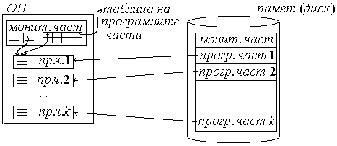
В началото на 50-те години основната памет е била твърде ограничена по размер, а програмите, които са се конструирали, далеч са надхвърляли този размер. С появата на идеята на мониторните системи се заражда идеята програмата да конструира отделни самостоятелни части – сегменти, които се разполагат върху външната памет на диска; всяка част – като самостоятелна подпрограма. В началото програмата има една мониторна част – част за управление. КС е работила по следната схема: мониторната част се зарежда в паметта и се активира, CPU започва да изпълнява после командите от тази мониторна част. Тези компютри са довели до създаването на т. нар. Таблица на Програмни Части (ТПЧ). В първия момент мониторната част се обръща към първата програмна част – обръщение към специална подпрограма на мониторната част, която проверява в ТПЧ дали исканата програмна част е регистрирана. И предизвиква зареждне в паметта на съответната програмна част, след което й предава управлението.
Чрез този механизъм динамично от диска в ОП се зареждат съответните програмни части. В един момент оперативната памет е пълна, а има обръщение към програмна част, за която няма място. Тогава мониторната част взема решение коя програмна част в оперативната памет да бъде освободена и маркира в ТПЧ, че нея вече я няма, а на нейно място въвежда новата програмна част. Този механизъм (технология) е бил прилаган до 1972г. и чрез него е било възможно да се разработват дълги и сложни програми.
През 1972г. е измислен механизъм за автоматично и динамично разполагане на ПЧ върху диска – самия CPU. Тази организация наричаме Виртуална Организация на Паметта (ВОП).
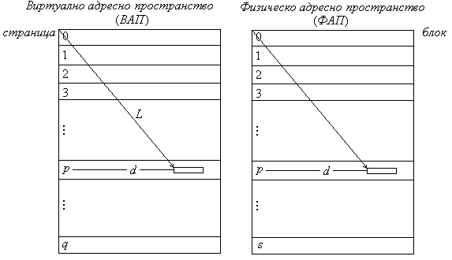
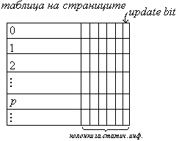
Основната концепция се състои в разграничаването на пространството на разработка на програма от пространството на адресите на реалната памет. Идеята е тези две понятия да се разграничат по следния начин – паметта за разработване на програма – виртуално адресно пространство (ВАП) – да е неограничено. От друга страна КС има една реална памет (различна за отделните модули) – физическо адресно пространство (ФАП). ВАП се разделя на фрагменти с еднакви размери, които наричаме страници. ФАП се разделя на фрагменти със същия размер, наричани блокове.
КС поддържа една таблица – Таблица на Страниците, където за всяка една от страниците на ВАП има по един ред. Едно от полетата (една от колонките) в този ред е бит за наличност, който определя дали страницата е или не е заредена и във ФАП. Ако този бит е 1, то следващите битове означават номера на съответния блок в паметта. Има и различни колонки, свързани със статистическа информация.
ВАП е разположена върху магнитни дискове на външната памет.
Ако вземем абсолютния адрес на една клетка (разстоянието от нулевата клетка на ОП), то адресът (числото l – напр. 011011000110010) може да се разглежда като две части: първата част – номер на страница, втората част – отместване встрани (числото d).
Разглеждаме 16 последователни клетки:
Има четири блока с по четири клетки.
Първите две цифри на адреса дават номера на блока, а другите две – отместването в този блок.
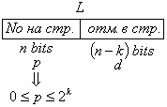
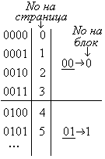
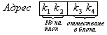
CPU формира спрямо метода на адресация абсолютния адрес на клетката (виртуален). Този адрес CPU тълкува като представен от две части – номер на страница и отместване. Нека първите k бита задават номера на страницата (т.е. има 2^{k} страници). Нека в дадения случай тези k бита имат стойност числото p. CPU влиза в p-тия ред и проверява бита за наличност. Нека страницата да е заредена в паметта. Следващите l бита определят номера на блока в паметта (0111 – 7). Това число + дясната част от виртуалния адрес (отместването) се занасят в съответния MAR. Числото, което се получава, представлява реалният адрес на адресуемата клетка.
Обикновено k = 2 048 байта.
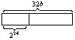
Автоматично настъпва локализация на данните (абсолютен адрес във физическата памет). Когато при обръщение към p-тия ред битът за наличност е 0, страницата не е налична.
CPU извършва въвеждане на страници по заявка. То се състои в следното: от таблицата на страницата се взима физическият адрес (къде върху диска се намира p-тата страница), извършва се по съответните механизми въвеждането в свободен блок на физическата памет p-тата страница и се маркира в таблицата на страниците, че битът за наличност е 1, нулират се флаговете и се помества числото.
По този механизъм една програма започва да се изпълнява, без да е въведена в оперативната памет. В даден момент оперативната памет се препълва. Тогава CPU взема решение да изхвърли някоя страница от оперативната памет (нека това е q-тата страница). Следователно влиза се в q-тия ред, маркира се битът за наличност на 0 и има един флаг – update bit: ако той има стойност 1, то клетките в q-тата страница са модифицирани, издава се команда за презапис върху диска и, след като се върне, се въвежда новата (j-та) страница в този блок. За да може да се поддържа този механизъм, правим команда за съхраняване.
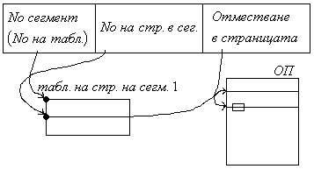
Концепцията за „сегментна организация” на паметта следва от развитието на концепцията за виртуална организация. Идея КС да поддържа едновременни няколко ВП. 1978г. има такава реализация и тя се състои от ЧВП – виртуална памет за код например: за област на данните; за стековата организация и ВП за други цели (таблици, управляващи кодове, буфери и други). В тези сегментни системи виртуалният адрес се състои от три части:
В този случай има таблица на страниците на сегмент 1, на сегмент 2 и т.н. Номерът на сегмента определя номера на страницата. Номерът на страницата определя отместването в дадената страница, а номерът на реда определя началото на таблицата спрямо началото на паметта, т.е отместването на адресираната клетка.
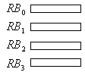
Последните модели на VAX-11 (/750-ти модел) отиват още по-нататък – в тях е заложена концепцията, че всяка програма има отделни виртуални пространства. В тези системи има четири регистъра, които съдържат началото на текущите таблици на страници, тоест хардуерът създава сам за всяка програма отделни таблици (четирите таблични страници), които помества в определена област на оперативната памет.
За всяка програма се създава STATE BLOCK. В него се съдържа къде се намира адресът на таблицата на страницата на сегмент 1, къде е началото на таблицата на сегмент 2 и т.н. за всяка програма. Когато превключваме между различни програми или когато CPU се пренасочва, това превключване става по механизма за Multitasking.
При VAX 11/750 всяка програма има отделни виртуални пространства:
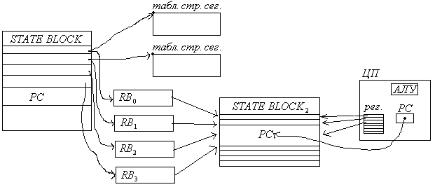
С развитието на Pentium III и Pentium IV (protected mode), този механизъм се развива до „странична организация на паметта”.
При Protected mode чрез двойката регистри се формира т.нар. линеен адрес (число – 32бита). Pentium има четири управляващи регистъра CR₀, CR₁, CR₂ и CR₃. Линейният адрес винаги се пази в CR₃ регистъра. Когато работим в режим на сегментна организация на паметта, CR₀ – Paging Enable, а в CR₃ стои адрес на каталог.
Странична организация на паметта при Pentium процесорите:
Поддържат се множества от таблици на страниците, местонахождението на които се указва от каталог. Адресът се състои от три части. Първата се състои от номер на ред в каталога (2¹⁰), където се съдържа адрес на таблицата + няколко флага за защита. Втората част – номер на ред в таблицата на страницата. Следва стандартен механизъм – начало на блока в ОП + отместване (УК), което сочи точното място на клетката. Във VAX е развита същата концепция. В Pentium няма превключване, защото за всяка програма се съставя ВП. В Pentium всички програми си споделят една ВП.
Линеен адрес
сегм. рег.
отместв.
32 bits
12
10
10
Линеен адрес
CR₂:
№ на ел. от каталог
№ на стр.
отм. в стр.
CR₃:
адрес на каталог
Каталог на страниците:
табл. стр.
...
табл. стр.
табл. стр.
ОП
база

Адресна схема в Intel при Pentium3 процесорите:
сегм. рег.
рег. отместв.
мащаб
Index
каталог на
стр.
табл. на
стр.
сегментно
устройство
странично
устройство
физич.
MAR
линеен адрес
Структура на командата:
2
3
3
1
1
6
код
destination
word
reg
мащаб
index
код
номера на регистри (8 на брой), това е номерът на първия от тях

Появяват се още понятията мащаб и индекс за всяка от операндите. При Pentium сегментиращото устройство, сегментиращият регистър е 16-битов, но на практика се използват 13 бита + 1 бит, който указва дали тези 13 бита са отместване спрямо ЛДТ или спрямо ГДТ, като намерената позиция на клетката определя нулевата на паметта. Страничното устройство определя къде реално във физическата памет се намира клетката.

